图纸答疑

工程名称 |  | 机修车间材料库、备品备件库、油脂库 |  | 时间 |  | 2024年7月30日
地 点 |  | 1#2#粗粹车间 |  | 专业名称 |  | 钢结构
序号 | 图 号 | 图纸问题 |  |  | 会审（设计交底）意见
1 | 结-1 | 1、这种变截面的梁还需要起拱吗？如果起拱屋面梁现场拼装完成就是波浪形了，如下图。  正常直梁大跨度的需要起拱。1#2#粗粹车间门式框架结构，工厂准备生产交底，提出疑问，请设计单位给明确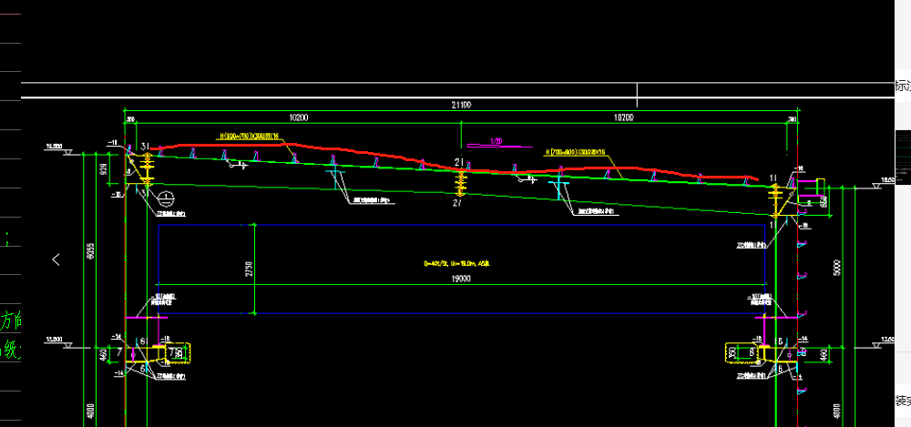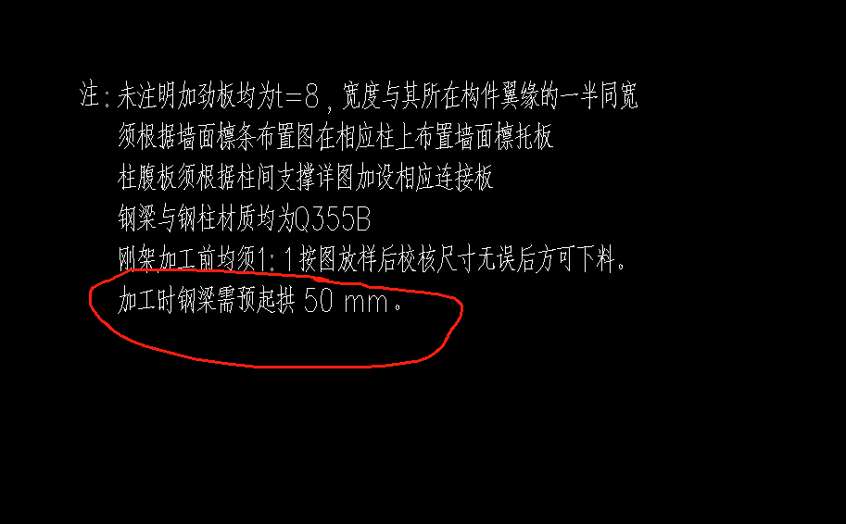 |  |  | 取消设计起拱。
建设单位：  项目负责人：（公章） | 施工单位：  项目负责人：（公章） |  | 监理单位：  项目负责人：（公章） |  | 设计单位：  项目负责人：（公章）

